Сенсорное развитие детей с речевыми нарушениями.
Сенсорное развитие ребенка — это развитие его восприятия и формирование представлений о внешних свойствах предметов: их форме, цвете, величине, положении в пространстве, а также запахе, вкусе и т. п.
Значение сенсорного развития в раннем и дошкольном детстве трудно переоценить. Именно этот возраст наиболее благоприятен для совершенствования деятельности органов чувств, накопления представлений об окружающем мире.
Готовность ребенка к школьному обучению в значительной мере зависит от его сенсорного развития. Исследования, проведенные психологами, показали, что значительная часть трудностей, возникающих перед детьми в ходе начального обучения (особенно в старшем дошкольном возрасте), связана с недостаточной точностью и гибкостью восприятия. В результате возникают искажения в написании букв, в построении рисунка, неточности в изготовлении поделок . Случается, что ребенок не может воспроизводить образцы движений на занятиях физической культурой.
Сенсорное развитие детей дошкольного возраста с нарушением речи отличается качественным своеобразием.
У детей зрение и слух физиологически сохранны, однако процесс восприятия, который является компонентом сенсорного развития, несколько затруднен - снижен его темп, сужен объем, недостаточна точность восприятия (зрительного, слухового, тактильно-двигательного). Снижена скорость выполнения перцептивных операций. Затруднена ориентировочно-исследовательская деятельность, направленная на исследование свойств и качеств предметов. Требуется большее количество практических проб при решении наглядно-практических задач, дети затрудняются в обследовании предмета. В то же время дети с общим недоразвитием речи, в отличие от умственно отсталых, могут практически соотносить предметы по цвету, форме, величине. Таким образом, эталонные представления не формируются своевременно. Ребенок, называя основные цвета, затрудняется в названиях промежуточных цветовых оттенков. Не использует слова, обозначающие величины ("длинный - короткий", "широкий - узкий", "высокий - низкий" и т. д. ), а пользуется словами "большой - маленький". Недостатки сенсорного развития и речи влияют на формирование сферы образов-представлений. Из-за слабости анализирующего восприятия ребенок затрудняется в выделении основных составных частей предмета, определении их пространственного взаимного расположения. Можно говорить о замедленном темпе формирования способности воспринимать целостный образ предмета. Влияет на это и недостаточность тактильно-двигательного восприятия, которое выражается в недостаточной дифференцированности кинестетических и тактильных ощущений(температуры, фактуры материала, свойства поверхности, формы, величины), т. е. когда у ребенка затруднен процесс узнавания предметов на ощупь.
Исследование зрительного восприятия позволяет сделать выводы о том, что у дошкольников с нарушением речи данная психическая функция отстает в своем развитии от нормы и характеризуется недостаточной сформированностью целостного образа предмета. Исследования показывают, что простое зрительное узнавание реальных объектов и их изображений не отличается у этих детей от нормы. Затруднения наблюдаются при усложнении заданий (узнавание предметов в условиях наложения, зашумления). Так, эти дети воспринимают образ предмета в усложненных условиях с определенными трудностями: увеличивается время принятия решения, дети не уверены в правильности своих ответов, отмечаются ошибки опознания. Число ошибок опознания увеличивается при уменьшении количества информативных признаков предметов.
У детей с отклонениями в речевом развитии возникают трудности в пространственной ориентации. Дети в основном затрудняются в дифференциации понятий «право» и «лево», обозначающих месторасположение объектов, возникают трудности в ориентировке в собственном теле, особенно при усложнении заданий. Способности устанавливать пространственные отношения между явлениями действительности в практической деятельности и понимать их в экспрессивной речи являются сохранными. Но в экспрессивной речи дети часто не находят языковых средств для выражения этих отношений.
Это результат нарушения процессов перекодирования сохранной семантической программы в языковую форму. Пространственные нарушения у детей с речевой патологией характеризуются определенной динамичностью, тенденцией к компенсации.
Литературные источники указывают на важную роль чувственного опыта в формировании речи, и в частности ее номинативной функции. Восприятие и речь взаимообусловлены в своем формировании: константность и обобщенность восприятия, с одной стороны, и подвижность зрительных образов - с другой, формируются и развиваются под влиянием слова, последнее же, в свою очередь, возникает и уточняется на основе чувственной сферы.
Данные положения говорят о том, что сенсорное развитие ребенка – это важный этап развития ребенка в целом. У детей, имеющих нарушения речи развитие сенсорной сферы значительно отстает по срокам формирования и проходит чрезвычайно неравномерно. Тем самым нарушается формирование представлений о сенсорных эталонах, к которым относится цвет, форма, величина. Поэтому так важно уделять внимание сенсорному развитию ребенка.

Налейте в стакан газированную воду. Возьмите маленькую пуговицу и опустите в стакан. Пуговица окажется на дне. Сразу же или чуть позже двигайте рукой над стаканом и говорите: «Пуговица, ко мне». Пуговица медленно поднимается вверх. Снова проведите рукой над стаканом и скажите: «Пуговица, вниз». Она послушно опустится.
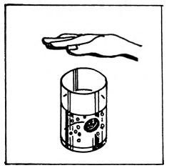
Когда их станет довольно много, они поднимут пуговицу. После этого пузырьки исчезнут, и пуговица снова за счет собственного веса опустится вниз. Это движение - вверх и вниз — продолжается до тех пор, пока выделяется углекислый газ. Рассчитайте время, сколько нужно ждать, прежде чем сказать пуговице «вверх» или «вниз».
Почему это происходит? Когда пуговица находится на дне стакана, пузырьки углекислого газа собираются вокруг нее.
У вас три картонных цилиндра (синий, красный, желтый). Они входят один в другой. Внутри находится игрушка, к примеру, матрешка. И цилиндры, и матрешка — одинаковой высоты.
Спросите зрителей: «В каком из цилиндров вы хотели бы увидеть матрешку?» Назовут, скажем, красный. Расставьте цилиндры отдельно. Игрушка действительно оказалась в красном. Если собрать цилиндры еще раз и вернуть матрешку на место, по желанию зрителей она может опять очутиться в любом из названных ими цилиндров.
Секрет прост. В голове матрешки сделано отверстие для пальца, которого сбоку не видно. Поднимая требуемый цилиндр, вставляйте в секретное отверстие указательный палец. При разборке цилиндров рука должна находиться сверху.
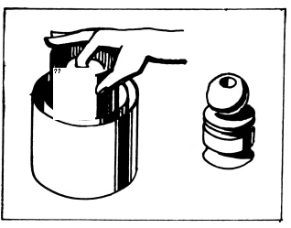

ГАЗЕТНАЯ РУБАШКА
Сложите газету по вертикали краями внутрь. Перегните ее пополам горизонтально. Если теперь концы отогнуть наружу, получится газетная рубашка.
Покажите пустой тазик. Налейте в него воду и опустите сложенную из газеты рубашку. Если теперь засыпать в воду стиральный порошок и постирать газету, она превратится в настоящую рубашку.
В чем секрет? Коробок из-под стирального порошка не имеет дна. Он разделен пополам. В верхней его части — порошок, а в нижней — тщательно сложенная в сверток настоящая рубашка. Придерживая рубашку, насыпьте в таз порошок. Сразу же, под прикрытием края газеты, выроните сверток в таз. «Стирая» газету, медленно расправляйте рубашку. Куски мокрой газеты спрячьте в настоящей рубашке, а ее достаньте из таза, отожмите и покажите.
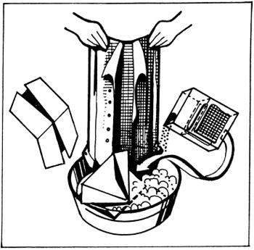

У вас в руках прозрачный стакан с жидкостью темного цвета. Для убедительности опустите в стакан линейку и покажите, что она окрасилась в черный цвет. После этого накройте стакан платком. Со словами: «Мой порошок обесцвечивает любые напитки!» немного приподнимите край платка и сделайте вид, что насыпаете в стакан порошок. Если теперь убрать платок, в стакане окажется чистая вода!
В чем секрет? В стакан с водой вставляется вырезанный по его форме кожаный вкладыш черного (или любого другого) цвета. Поэтому кажется, что в стакане напиток. Линейка с одной стороны выкрашена в тот же цвет. Опустите ее в стакан чистой стороной к зрителям, а потом незаметно поверните другой стороной и покажите.
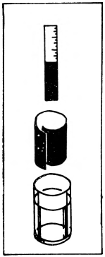
Порошок нужен лишь для того, чтобы запутать зрителей и произвести требуемый эффект. Если вместе с платком вытащить из стакана тонкий вкладыш, напиток превратится в воду.

